КОНКУРС РИСУНКОВ «МЫ ПРОТИВ
ВОЙНЫ»
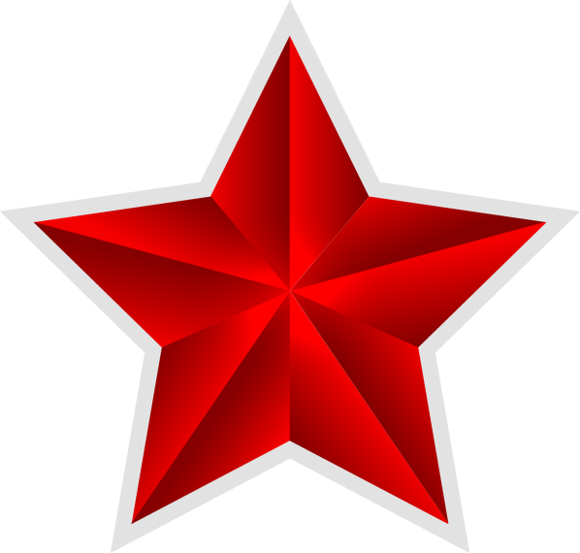

ОРГАНИЗОВАЛА И ПРОВЕЛА : ИЗУДИНОВА З.А

